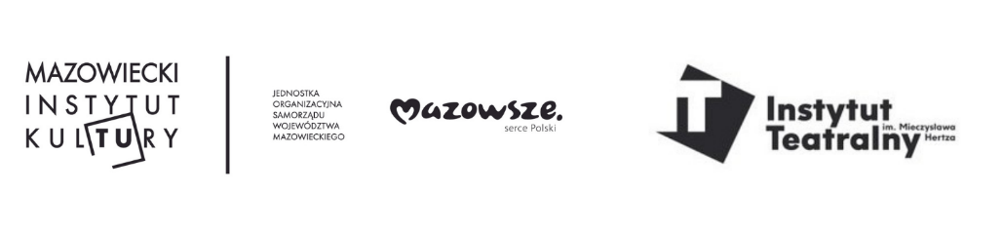
Mistrzowska Akademia Teatru – Geoffrey Colman
Plaga, paradygmaty i cel. Kształcenie aktorów w czasach przemian to tytuł wykładu Geoffreya Colmana, który wygłosi w ramach Międzynarodowego Sympozjum on-line Aktor XXI wieku. Metody. Tradycje. Poszukiwania. Omówi w nim poszukiwania nowych metod w edukacji i pracy aktorów wynikających z doświadczeń ruchu „Black Lives Matter” oraz pandemii COVID -19. Nagranie wykładu będzie dostępne on-line na Facebooku i kanale You Tube Mazowieckiego Instytutu Kultury i Instytutu Teatralnego im. Mieczysława Hertza 29 grudnia o godz. 19:00.
Geoffrey Colman – aktor i pedagog – przez wiele lat kierował wydziałem aktorskim w The Royal Central School of Speech and Drama University of London. Jednocześnie pracował przy dużych produkcjach teatralnych i filmowych jako coach odpowiedzialny za przygotowanie aktorów do roli. W swojej pracy pedagogicznej odwołuje się do szerokiego spektrum metod aktorskich dominujących w nauczaniu aktorów w Wielkiej Brytanii. Obok metody Konstantina Stanisławskiego sięga do narzędzi wypracowanych w ramach metody Michaiła Czechowa i Dawida Mameta. Od wielu lat Geofrey Colman współpracuje z radiem BBC, nagrywając audycje na temat sztuki aktorskiej.
Colman od przeszło 25 lata zajmuje się nauczaniem studentów aktorstwa. W swoim wystąpieniu pt. Plaga, paradygmaty i cel. Kształcenie aktorów w czasach przemian, które wygłosi w ramach sympozjum, omówi poszukiwania nowych metod w edukacji i pracy aktorów wynikających z doświadczeń ruchu „Black Lives Matter” oraz pandemii COVID -19. Spotkanie poprowadzi prof. Jacek Orłowski. Nagranie wykładu udostępnione będzie na Facebooku i kanale You Tube Mazowieckiego Instytutu Kultury i Instytutu Teatralnego im. Mieczysława Hertza 29 grudnia o godz. 19:00.
Celem sympozjum Aktor XXI wieku. Metody. Tradycje. Poszukiwania, realizowanego w ramach projektu Mistrzowska Akademia Teatru, jest prezentacja metod aktorskich, będących podstawą pracy i nauczania współczesnych aktorów w uznanych na świecie ośrodkach akademickich. Do tej pory wystąpienia wygłosili: prof. Wieniamin Filsztyński (Rosja) i Carol Rosenfeld (USA). Geoffrey Colman (Wielka Brytania) będzie trzecim prelegentem sympozjum. Kolejne wykłady przygotowali: Alisa Palmer (Kanada), prof. Paul Allain (Wielka Brytania ), prof. Anna Estrada Verdaguer (Hiszpania), prof. Siergiej Czerkasski (Rosja), prof. Ivana Legati (Chorwacja).
Ci wybitni artyści i pedagodzy przedstawią podstawowe założenia, kluczowe pojęcia i najważniejsze narzędzia jakimi posługują się aktorzy i nauczyciele sztuki aktorskiej w Europie i Ameryce Północnej. Dzięki temu słuchacze sympozjum otrzymają praktyczną wiedzę na temat konkretnych technik pozwalających samodzielnie rozwijać zarówno swoje umiejętności zawodowe jak i poszerzać kompetencje pedagogiczne przydatne w edukacji teatralnej.
Jednocześnie w wykładach prezentowanych podczas sympozjum obok spraw czysto warsztatowych zostaną przedstawione niektóre elementy tradycji teatralnych i kulturowych, z których wywodzą się poszczególne metody. Pozwoli to na głębsze zrozumienie ich specyfiki i oryginalności.
Dotychczas wygłoszone wykłady dostępne są na kanale You Tube Mazowieckiego Instytutu Kultury [PRZEJDŹ DO PLAYLISTY].

Program kolejnych wystąpień Sympozjum (skrócony):
29.12.2021 – Geoffrey Colman (Wielka Brytania)
Geoffrey Colman, aktor i pedagog od przeszło 25 lata zajmuje się nauczaniem studentów aktorstwa. W swoim wystąpieniu omówi poszukiwania nowych metod w edukacji i pracy aktorów wynikających z doświadczeń ruchu „Black Lives Matter” oraz pandemii COVID -19.
26.01.2022 – Alisa Palmer (Kanada)
Alisa Palmer, reżyserka, dramatopisarka, producentka teatralna, pedagożka w wykładzie wygłoszonym podczas sympozjum przedstawi metody kształcenia przyszłych aktorów w National Theatre School of Canada.
23.02.2022 – prof. Paul Allain (Wielka Brytania)
Paul Allain, profesor wiedzy o teatrze i performansie omówi podczas swojego wystąpienia projekt badawczy pt. „The Digital Performer” , nad którym pracuje na University of Kent a także opowie o metodzie aktorskiej Tadashi Suzukiego.
30.03.2022 – prof. Anna Estrada Verdaguer (Hiszpania)
Aktorka, reżyserka, pedagożka jest profesorką w The Theatre Institute of Barcelona gdzie specjalizuje się w technice Fitzmaurice. Jest to metoda pracy nad głosem i wymową, którą prof. Anna Estrada Verdegauer rozwija od wielu lat prowadząc poświęcone jej warsztaty w Hiszpanii i za granicą.
W swoim wykładzie przedstawi własną metodę kształcenia aktorów wypracowaną w ciągu trzydziestu lat praktyki pedagogicznej.
27.04.2022 – prof. Siergiej Czerkasski (Rosja)
Reżyser teatralny, profesor Russian State Institute of Performing Arts w Sankt Petersburgu, w którym jest kierownikiem Studia Aktorskiego. Obok pracy artystycznej i pedagogicznej zajmuje się również badaniami dotyczącymi metody Konstantina Stanisławskiego. Jest autorem książki „Stanisławski i joga”, w której wnikliwie analizuje związki między metodą Stanisławskiego, a niektórymi elementami jogi. Będzie to również tematem jego wykładu, który wygłosi podczas sympozjum. W swoim wstąpieniu przedstawi praktyczne konsekwencje odkrytych przez Stanisławskiego związków między jego metodą aktorską a jogą.
25.05.2022 – prof. Ivana Legati (Chorwacja)
Aktorka, poetka, coach aktorski, profesorka Academy of Dramatic Art, University of Zagreb gdzie obecnie pełni funkcję kierownika katedry mowy na Wydziale Aktorskim. Wykład, który wygłosi podczas sympozjum będzie poświęcony technikom pracy z aktorem, które są podstawą kształcenia studentów na jej uczelni.
Organizatorzy: Mazowiecki Instytut Kultury w Warszawie, Instytut Teatralny im. Mieczysława Hertza

